**OBJEDNÁVKA č.: 2025/12 *(číslo objednávky uvádějte vždy na faktuře)***

**Dodavatel**:

**P & L, spol. s r.o.**č.p. 209  
59401 Oslavice  
IČ: 00351504

DIČ: CZ00351504

**Datum: 18.7.2025**

## Vyřizuje:

Tel:

Mail:

## Termín dodání: co nejdříve

|  |
| --- |
| **Objednáváme u Vás:**   * příkopové rameno Marolin dle nabídky č. AdSi25070432   *Celkem dle cenové nabídky 514 000 Kč bez DPH.* |

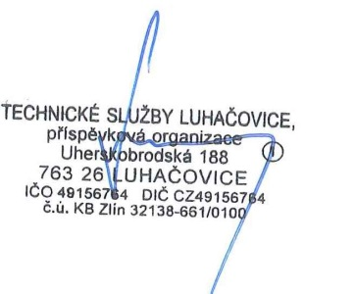 Akceptace objednávky   
dodavatelem 18.7.2025

______________________________ ______________________________

Objednatel (TS Luhačovice) Zhotovitel